ЧОУ СОШ «Ступени»

ТЕХНОЛОГИЧЕСКАЯ КАРТА
ОТКРЫТОГО УРОКА МАТЕМАТИКИ ПО ТЕМЕ: «ЗАДАЧИ НА ДВИЖЕНИЕ В ПРОТИВОПОЛОЖНЫХ НАПРАВЛЕНИЯХ»,
ПРОВЕДЁННОГО В 4 КЛАССЕ

Учитель начальных классов: Амелина Екатерина Владимировна

Г. Солнечногорск

Предмет: математика
Тема урока: «Задачи на движение в противоположных направлениях»
Тип урока: урок открытия новых знаний

Цели урока
- предметные: учить решать задачи на движение в противоположных направлениях разными способами; ввести понятие «скорость удаления»;
- метапредметные: развивать способность осознанно и произвольно строить речевые высказывания в устной форме; осуществлять выбор наиболее эффективных способов решения задач в зависимости от конкретных условий; задавать вопросы, формулировать собственное мнение и позицию;
- личностные: развивать мотивы учебной деятельности, навыки конструктивного сотрудничества со сверстниками и учителем.

Формы организации познавательной деятельности: групповая, индивидуальная, фронтальная.

Оборудование: карточки для парной и групповой работы, презентация Microsoft PowerPoint

Этапы урока | Деятельность учителя | Деятельность ученика | УУД
Мотивация к учебной деятельности  Определение темы и задач урока  Актуализация знаний  Открытие новых знаний  Самостоятельная работа с последующей самопроверкой по эталону  Подведение итогов Рефлексия | Слайд 2  Чем труднее задача, тем приятней  победа (русская пословица).  А сейчас от пословицы, в которой заключена мудрость русского народа, передаваемая из поколения в поколение веками, мы перенесёмся в наш современный мир, где каждый день человек сталкивается с огромным количеством нерешённых задач.  Работа в группах  - Слайд 3 Первая нерешённая задача – определение темы урока. Подсказка на экране. Каждому значению математического выражения соответствует своя буква.  С-280 Р-150 И-550  0-15 Т-200 Н-36  Е-4 А-40 М-71  Я-3 В-360 К-0  Ь-12  Решите математические выражения и напишите получившиеся слова (Приложение 1).  Где и когда мы используем данные величины? (При решении задач на движение). Определите тему урока (Решение задач на движение). Как вы думаете, мы можем узнать что-то новое по этой теме? Задачи урока (вспомнить определения величин, характеризующих движение тела, и формулы их нахождения; тренироваться решать задачи, связанные с движением, применяя формулы; узнать что-то новое по теме.  - Слайд 4 Итак, какие три величины характеризуют движение? (Скорость, время, расстояние).  Три человека у доски записывают формулы нахождения скорости, времени и расстояния; дают определения данных величин;  - Слайд 5 устно придумывают задачи, по имеющимся данным; записывают только решение (Приложение 2).  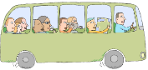  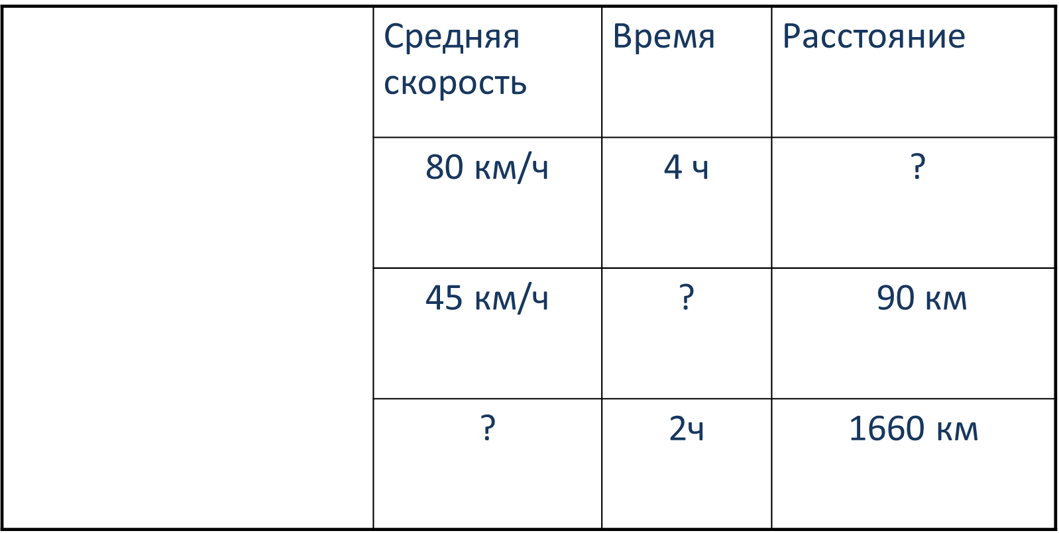  - Слайд 6 Задание для остальных учащихся. Выберите наименования, позволяющие измерить скорость.  - Задача для гостей (В какой ситуации человек может передвигаться со скоростью автомобиля?)  Работа в парах  - Слайд 7 Каким движущимся объектам могут соответствовать эти скорости? (Приложение 3)  - Проверка по эталону.  - Проверка ответов учащихся, работавших у доски.  Физминутка  -Продолжаем работать с задачами на движение.  Слайд 8 Проанализируйте направление движения машин. Что заметили?  - Работа с учебником (стр. 129 №2). Решаем фронтально (1 учащийся работает у доски). Краткую запись оформляем в виде схемы.  - Слайд 8 Хочу предложить вот такой способ:  1) 6+4=10(км/ч) – скорость удаления  2) 10х3=30(км)  Будет ли данный способ решением задачи? Почему? Какой способ решения вам нравится больше?  Что же такое скорость удаления? Слайд 10  - Слайд 11, 12 Решите задачу и проверьте друг друга по эталону.  - Какую учебную задачу мы поставили? Смогли ли мы её достичь? Что такое скорость удаления? Слайд13  - Как вы оцениваете свою работу на уроке?  Слайд 14  - Я надеюсь, что сегодняшний урок действительно был интересным и полезным для каждого из вас, что вы смогли развить умения, необходимые для решение задач на движение в противоположных направлениях.  Спасибо за урок! | Объясняют собственное понимание высказывания.  Решают математические выражения и разгадывают слова  скорость  время  расстояние  Уточняют тему урока. Ставят учебную задачу.  Дают определения данным величинам, называют их единицы измерения и формулы нахождения.  Выбирают подходящие наименования скорости.  Соотносят изображения с подходящей скоростью движения.  Приходят к выводу о разных направлениях движения.  Решают задачу разными способами; выбирают более рациональный.  Самостоятельно решают задачу.  Анализируют собственную деятельность на уроке. | Мотивация к учебной деятельности.  Умение работать с информацией.  Умение сотрудничать со сверстниками.  Умение принимать и сохранять учебную задачу.  Умение дополнять, уточнять высказанные мнения по существу полученного задания.  Анализ, сравнение полученной информации.  Умение применять полученные знания.  Актуализация личного жизненного опыта.  Решение учебной задачи; осуществление контроля действий по результату.  Решение учебной задачи; осуществление взаимного контроля деятельности по эталону.  Умение структурировать знания, оценка процесса и результатов деятельности;  умение выражать свои мысли.

Приложение 1
Работа в группах
12х30 | 450:3 | 60:15 | 213:3 | 33:11

50х3 | 200:5 | 28х10 | 280-0 | 25х8 | 150:10 | 90:30 | 360:10 | 11х50 | 44:11

140х2 | 31х0 | 450:30 | 900-75 | 75:5 | 560:2 | 50х4 | 72:6

Приложение 2
Работа у доски
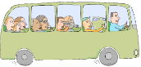

Приложение 3
Работа в парах
Каким движущимся объектам могут соответствовать эти скорости? Соедини стрелками.
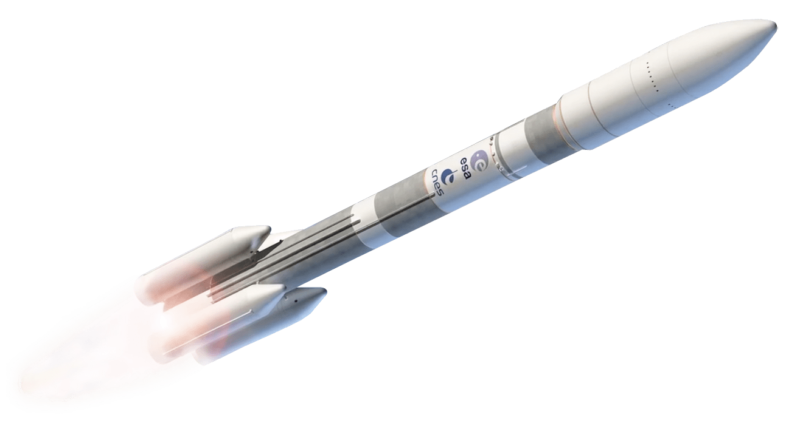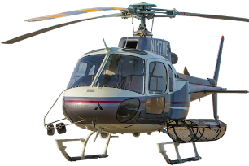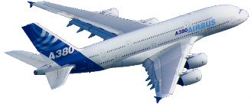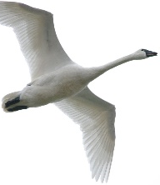
1000км/ч 60км/ч 12км/с 310км/ч 1м/с

